Инструкция пользователя

по работе на портале «Свод-ЖКХ»

- Авторизация пользователя
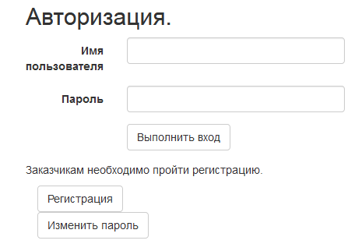
Для входа в приложение «Заявка на подключение объекта к сетям инженерно-технического обеспечения» (далее «Заявка») пользователю необходимо пройти авторизацию.
Пользователь, «Заказчик ресурса», перед первым входом в приложении обязан зарегистрироваться!
Для этого необходимо нажать на кнопку «Регистрация» и заполнить предложенные поля. Поля помеченные «*» являются обязательными к заполнению!
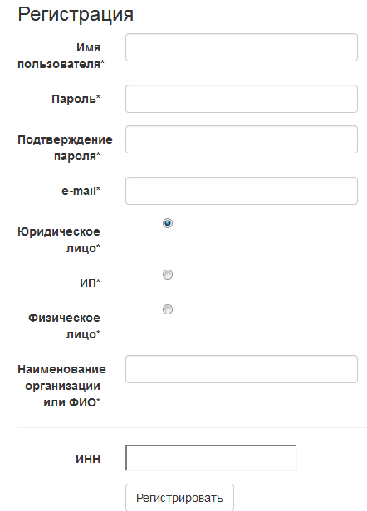
После того как заполнили все поля необходимо нажать кнопку «Регистрировать».
Пользователь может изменить пароль на вход активировав (нажав) кнопку «Изменить пароль». Для этого пользователь вводит «Имя пользователя», предыдущий «пароль» и новый пароль, при этом запомнив вновь вводимый пароль!
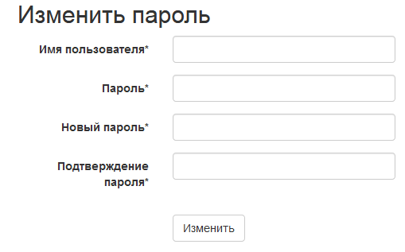
- Реестр «Заявок»
В начале запуска приложения, если Заказчик не оформил электронную «Заявку», на экране всплывает (отображается) окно, оповещающее об отсутствии записи в электронной «Заявке».

Пользователю необходимо загрузить в компьютер «Шаблоны заявок», для этого необходимо нажать кнопку «Загрузить шаблоны заявок».
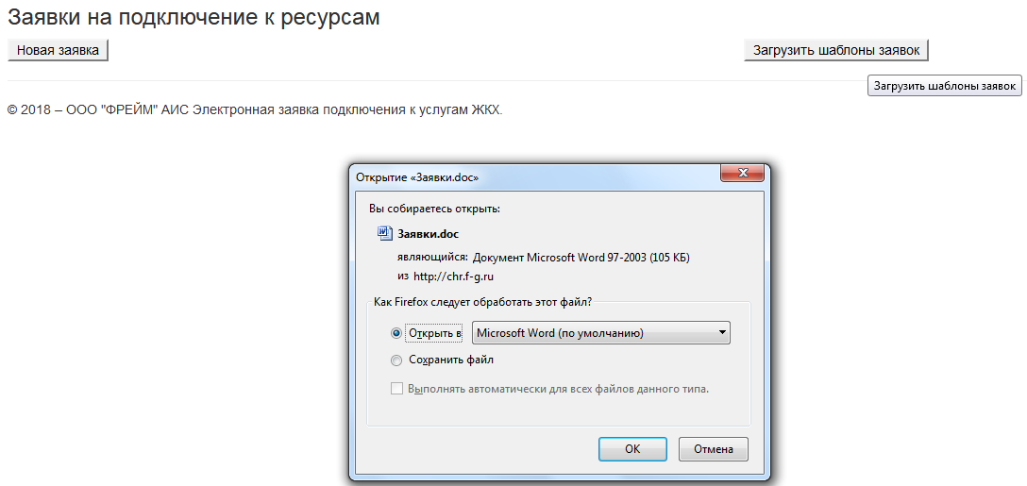
Заказчик сохраняет их на своем компьютере.
Для формирования заявки заказчику необходимо нажать на кнопку «Новая заявка», далее выбрать поставщика ресурса.
Для выбора поставщика ресурса необходимо выбрать нужный вид ресурса, территорию, на которой расположен объект.
После того как выбран поставщик ресурса, для формирования заявки необходимо нажать на кнопку «Создать заявку».
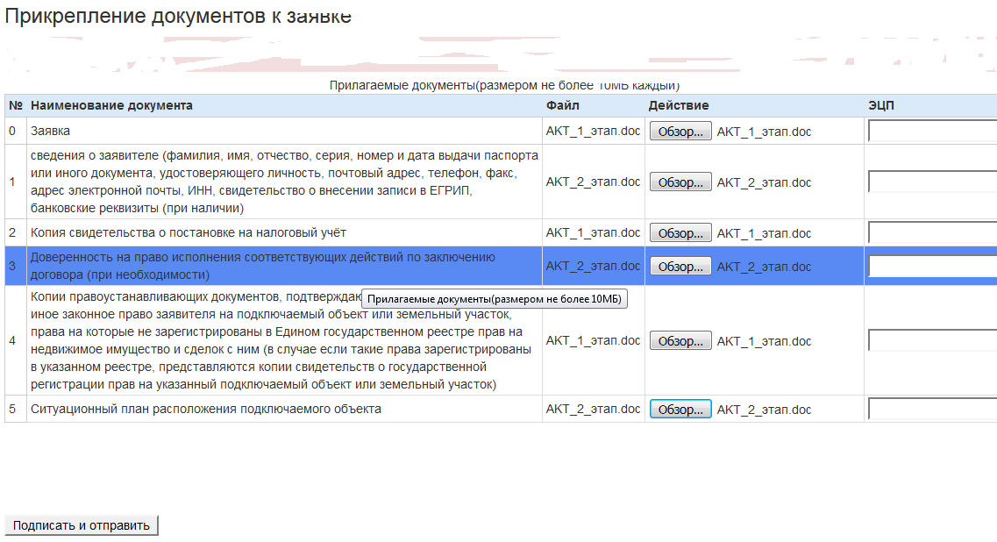
В зависимости от выбранного вида ресурса и типа заявителя на экране отображается список необходимых документов для составления заявки. Данные документы должны находиться на компьютере заказчика. С помощью кнопки «Обзор» находятся соответствующие документы и переносятся в формируемый список заявки. После того как все документы будут перенесены в список заявки появляется кнопка «Подписать и отправить». Нажав на эту кнопку, сформированный список документов к заявке будет «отправлен» поставщику ресурса, с одновременным уведомлением о высланной в его адрес заявки на подключение ресурса на его электронную почту.

Поступила электронная заявка №1 от 10.01.2018.
Заказчик: В
--------------------------------------------------------------------------------
УВЕДОМЛЕНИЕ: Это электронное сообщение сформировано автоматически и не требует ответа.

Если же Заказчик оформил Заявку, то выводится реестр (список) заявок.
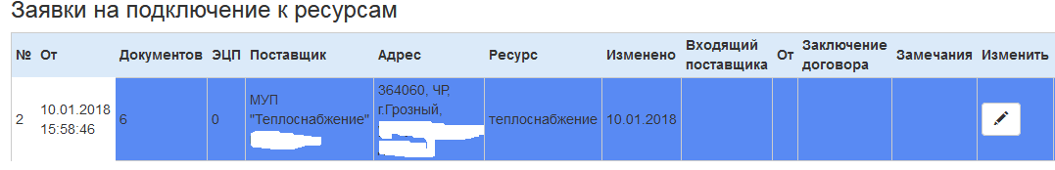
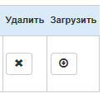
Реестр состоит из следующих колонок:
- № по порядку создания заявки
- дата отправки заявки
- количество высланных документов
- количество подписанных ЭЦП
- поставщик ресурса
- адрес поставщика ресурса
- вид ресурса
- дата изменения заявки
- входящий № заявки от поставщика ресурса
- дата регистрации заявки поставщиком ресурса
- дата заключения договора с поставщиком ресурса
- кнопка активации для замены документа в заявке
- кнопка для удаления заявки
- кнопка для загрузки архива документов

- Работа с «Заявкой»
Поставщик ресурса обрабатывает заявку в установленные сроки и оформляет в своем приложении ответ.
- Поставщик нашел некорректно оформленный документ и просит заказчика исправить его.
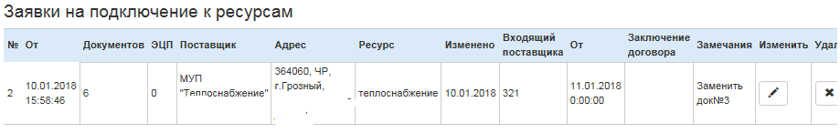
Заказчик активирует режим корректировки с помощью кнопки в графе «Изменить».
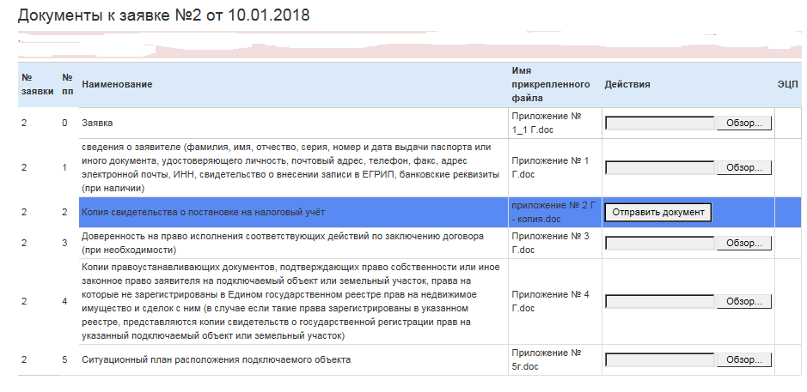
Заказчик корректирует документ и отправляет его к поставщику ресурса, одновременно поставщику ресурса на электронную почту приходит уведомление о высланной заявке.
После того как все представленные документы будут одобрены поставщиком ресурса, он ставит дату подписания договора и может сделать дополнительную приписку в поле «Замечание».
После установления даты подписания договора заказчик не может скорректировать и удалить свою заявку!!!
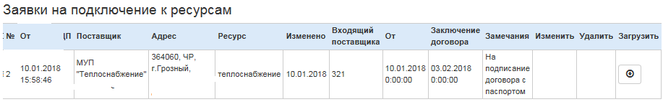
Графы «Изменить», «Удалить» не доступны!

